重 庆 大 学

学 生 实 验 报 告

实验课程名称 数据结构与算法

开课实验室 DS1502

学 院 软件学院 年级 2017 专业班 软件5班

学 生 姓 名 赵江南 学 号 20171719

开 课 时 间 2018 至 2019 学年第 1 学期

总 成 绩
教师签名 | 蔡斌

软件学院制

《数据结构与算法》实验报告

开课实验室：DS1502 2018年 10月11日
学院 |  | 软件学院 | 年级、专业、班 |  | 2017级5班 | 姓名 | 赵江南 |  | 成绩
课程  名称 |  | 数据结构与算法 |  | 实验项目  名 称 | 二叉树 |  |  | 指导教师 |  | 蔡斌
教师评语 | 教师签名：  年 月 日
一、实验目的
练习二叉树的C++实现

二、实验原理
二叉树、二叉检索树的定义和操作方法

三、使用仪器、材料
VS2017

四、实验步骤
(1) 定义二叉树的结点类BinNode；
(2) 实现二叉检索树的结点类BSTNode ；
(3) 实现二叉检索树BST；
(4) 设计程序对上述实现进行测试，具体要求见教材P126 5.10题。

五、实验过程原始记录(数据、图表、计算等)
我刚刚把代码弄完之后，一点击运行就傻眼了，其实最开始可能被吓傻了忘了截图，最开始报错有69个，然后我修改了一些之后减少到了48个。之后这48个错误就一直阴魂不散。我花费了大量的时间，根据错误信息一个一个的看，就是不觉得有什么问题，百思不得其解，最后就开始把书拿出来，一句一句地比对，后来把作者的一部分代码拷贝进去都还是有这么多报错
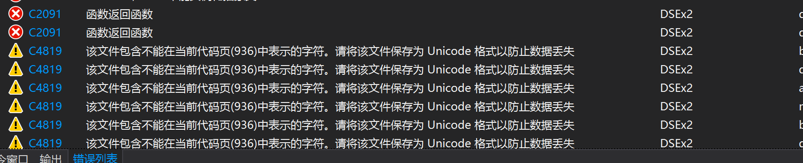
之后采取注释掉部分代码再进行调试的方式最终找出了是在inserthelp函数声明时多写了一个括号。之后还是得注意写完一部分代码就进行调试运行，堆到最后实在是太难受了。
修改完成之后就只剩下一些warning了
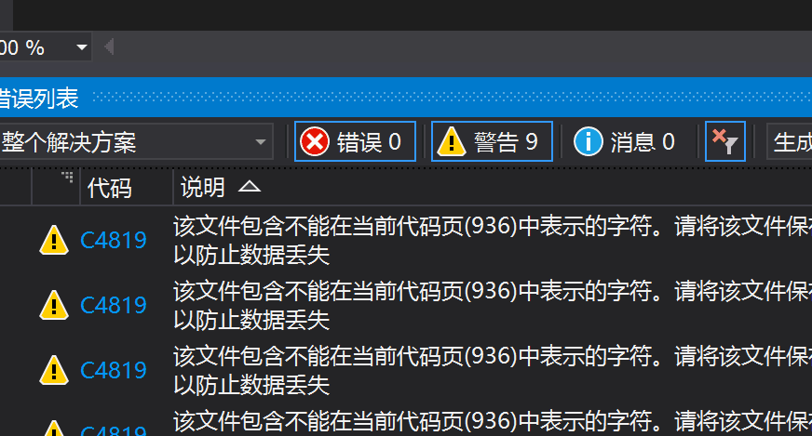

调试通过之后就开始思考如何对二叉树所有节点进行求和。我最开始的想法是将求和的函数直接写在main.cpp里面，最后被否决掉的原因是我发现在类外根本就没有办法对根节点进行访问，虽然后来又想着直接在BST里面加一个get函数获取根节点的指针，但总觉得不安全，这样就把整个二叉树暴露在外面了，果断放弃。
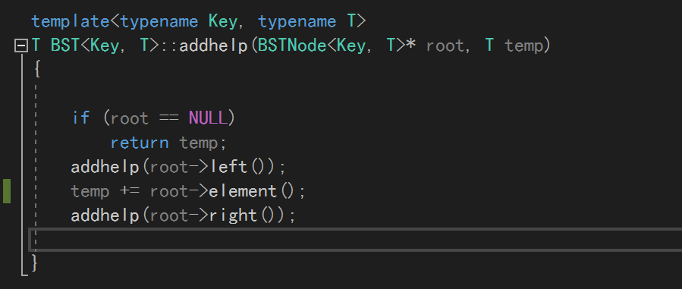
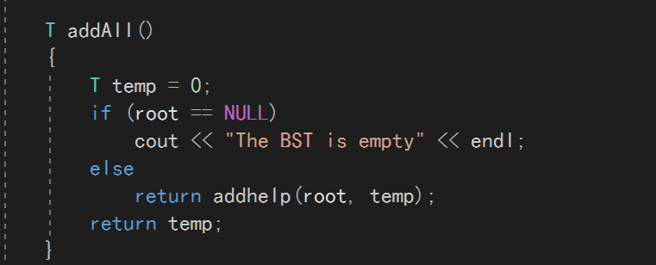
最后采取了将求和函数写在了BST里面，作为其一公有函数，编写的过程中参照了print函数对所有节点的访问方法，并且将实际起关键作用的代码另外存放在BST的私有成员中。实现代码如下。
其实对于临时变量temp的存放位置也改了几次，最初是想着由类外传入一个变量，后来想着没有必要，就直接把将其定义在函数体中最后返回了。

六、实验结果及分析
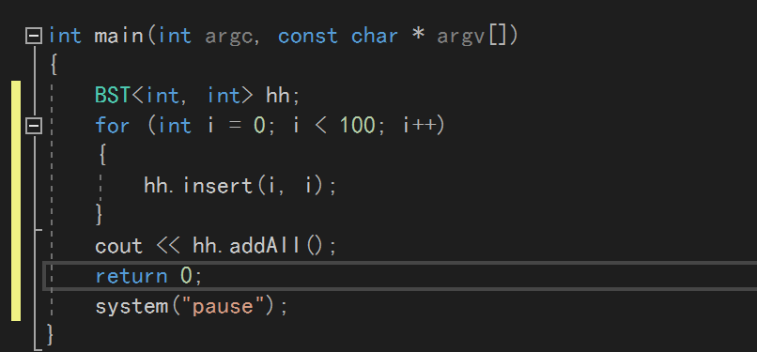
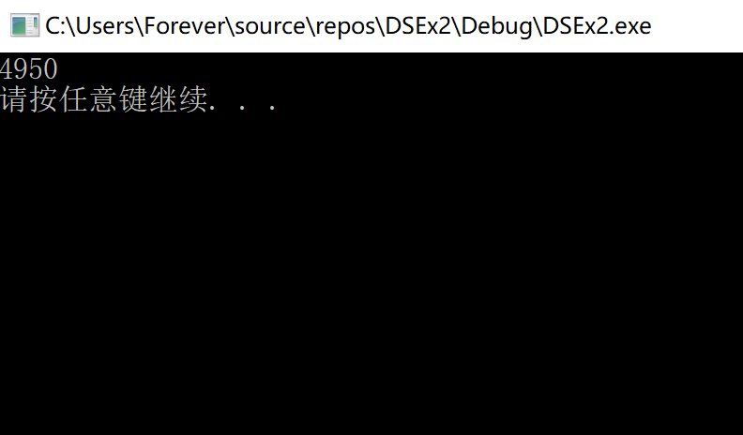
对代码进行检验如下
通过对二叉树的编码实现，的确对其结构熟悉了很多，但是始终觉得在我现在实际的生活中很少用到相关的数据结构。这一次实验过后还是得再复习BST，以免之后很久不用又得重新学过了。

七、源代码
Main

#include <iostream>
#include "BST.h"

int main(int argc, const char * argv[])
{
BST<int, int> hh;
for (int i = 0; i < 100; i++)
{
hh.insert(i, i);
}
cout << hh.addAll();
system("pause");
return 0;
}

//
// AList.h
// BST
//
// Created by 赵江南 on 2018/10/19.
// Copyright © 2018 赵江南. All rights reserved.
//

AList

#include<iostream>
using std::cout;
using std::cin;
using std::endl;
const int SIZE = 20;

#ifndef AList_h
#define AList_h
template <typename T> class List
{
public:
List() {}//龟龟这两个函数没有实现改的我真的要疯了啊阿啊
~List() {}
virtual void clear() = 0;
virtual void insert(const T& it) = 0;
virtual void append(const T& it) = 0;
virtual T remove() = 0;
virtual void moveToStart() = 0;
virtual void moveToEnd() = 0;
virtual void moveToPrev() = 0;
virtual void moveToNext() = 0;
virtual void moveToPos(const int des) = 0;
virtual int getSize() const = 0;
virtual T& getValue() const = 0;
virtual int getCurrPos() const = 0;
};

template <typename T>
class AList : public List<T>
{
private:
int maxSize;
int currSize;
int currPos;
T* arrayList;
public:
AList(int size = SIZE)
{
maxSize = size;
currSize = 0;
currPos = 0;
arrayList = new T[maxSize];
}

~AList()
{
delete [] arrayList;
}

void clear()
{
delete [] arrayList;
currSize = 0;
currPos = 0;
arrayList = new T[maxSize];
}

void insert(const T& it)
{
if(currSize >= maxSize)
cout << "Array is FULL" << endl;
else
{
for(int i = currSize - 1; i >= currPos; i--)
arrayList[i + 1] = arrayList[i];
arrayList[currPos + 1] = it;
++currSize;
}
}

void append(const T& it)
{
//Assert(currSize >= maxSize, "Array list is FULL");
if(currSize >= maxSize)
{
cout << "Array list is FULL" << endl;
return;
}
arrayList[currSize] = it;
++currSize;
}

T remove()
{
int tmp = arrayList[currPos];
for(int i = currPos; i < currSize - 1; i++)
arrayList[i] = arrayList[i + 1];
--currSize;
return tmp;
}

void moveToStart()
{
currPos = 0;
}

void moveToEnd()
{
currPos = currSize - 1;
}

void moveToPrev()
{
--currPos;
}

void moveToNext()
{
++currPos;
}

void moveToPos(const int des)
{
currPos = des;
}

int getSize() const
{
return currSize;
}

T& getValue() const
{
return arrayList[currPos];
}

int getCurrPos() const
{
return currPos;
}
};

#endif /* AList_h */

Dict
//
// dict.h
// BST
//
// Created by 赵江南 on 2018/10/19.
// Copyright © 2018 赵江南. All rights reserved.
//

#include "AList.h"
#ifndef dict_h
#define dict_h

template <typename key, typename T>
class Dictionary
{
private:
void operator =(const Dictionary&){}
Dictionary(const Dictionary&){}

public:
Dictionary(){}
virtual ~Dictionary(){}

virtual void clear() = 0;

virtual void insert()(const key& k, const T& it) = 0;

virtual T remove(const key& k) = 0;

virtual T romRemove() = 0; //romdom remove

virtual T search(const key& k) const = 0;

virtual int size() = 0;
};

template <typename Key, typename E>
class KVpair {
private:
Key k;
E e;
public:
// Constructors
KVpair() {}
KVpair(Key kval, E eval)
{
k = kval; e = eval;
}
KVpair(const KVpair& o) // Copy constructor
{
k = o.k; e = o.e;
}

void operator =(const KVpair& o) // Assignment operator
{
k = o.k; e = o.e;
}

// Data member access functions
Key key() { return k; }
void setKey(Key ink) { k = ink; }
E value() { return e; }
};

template <typename Key, typename T>
class SAList: protected AList<KVpair<Key, T>>
{
public:
SAList(int size = 20) : AList<KVpair<Key, T>>(size){}
~SAList() {}

void insert(KVpair<Key, T>& it)
{
KVpair<Key, T> curr;
for(moveToStart(); getCurrPos() < getSize(); moveToNext())
{
curr = getValue();
if(curr.getKey() > it.getKey())
break;
}
AList<KVpair<Key, T>>::insert(it);
}
AList<KVpair<Key, T>>::clear;
AList<KVpair<Key, T>>::remove;
AList<KVpair<Key, T>>::moveToStart;
AList<KVpair<Key, T>>::moveToEnd;
AList<KVpair<Key, T>>::moveToPrev;
AList<KVpair<Key, T>>::moveToNext;
AList<KVpair<Key, T>>::getSize;
AList<KVpair<Key, T>>::getCurrPos;
AList<KVpair<Key, T>>::moveToPos;
AList<KVpair<Key, T>>::getValue;

};

template <typename Key, typename T>
class SALdict : public Dictionary<Key, T>
{
private:
SAList<Key, T>* list;

public:
SALdict(int size = 20)
{
list = new SAList<Key, T>(size);
}
~SALdict(){}

void clear()
{
list -> clear();
}

void insert(const Key& k, const T& t)
{
KVpair<Key, T> temp(k, t);
list ->insert();
}

T remove(const Key& k)
{
T temp = find(k);
if(temp != NULL)
list ->remove();
return temp;
}

T romRemove()
{
if(size() == 0)
exit(-1);
list -> moveToEnd();
list -> moveToPrev();
KVpair<Key, T> e = list -> remove();
return e.value();
}

T find(const Key& k) const
{
int l = -1;
int r = list -> getSize();
while(l + 1 != r)
{
int i = (l + r) / 2;
list -> moveToPos(i);
KVpair<Key, T> temp = list -> getValue();
if(k < temp.key())
r == i;
else if(k == temp.key())
return temp.value();
else if(k > temp.key())
l = i;
}

return NULL;
}

int size()
{
return list -> getSize();
}

};

#endif /* dict_h */;

BST.h
//
// BinNode.h
// BST
//
// Created by 赵江南 on 2018/10/11.
// Copyright © 2018 赵江南. All rights reserved.
//
#include"dict.h"

#ifndef BST_h
#define BST_h
//BinNode's ADT
template<typename T>
class BinNode
{
public:
virtual T& element() = 0;
virtual void setElement(const T&) = 0;
virtual BinNode* left() const = 0;
virtual void setLeft(BinNode*) = 0;
virtual BinNode* right() const = 0;
virtual void setRight(BinNode*) = 0;
virtual bool isLeaf() = 0;
};

//BSTNode
template <typename Key, typename T>
class BSTNode :public BinNode<T>
{
private:
Key k;
T it;
BSTNode* lc;
BSTNode* rc;

public:
BSTNode()
{
lc = rc = NULL;
}

BSTNode(Key K, T i, BSTNode* l = NULL, BSTNode* r = NULL)
{
k = K;
it = i;
lc = l;
rc = r;
}

~BSTNode(){}

T& element(){return it;}
void setElement(const T& val){it = val;}
Key& key() { return k; }
void setKey(const Key& K){k = K;}

inline BSTNode* left() const{return lc;}
void setLeft(BinNode<T>* b){lc = (BSTNode*)b; }
inline BSTNode* right() const{return rc;}
void setRight(BinNode<T>* b){rc = (BSTNode*)b;}

bool isLeaf(){return (lc == NULL) && (rc == NULL);}

};

template <typename Key, typename T>
class BST : public Dictionary<Key, T>
{
private:
BSTNode <Key, T>* root;
int nodecount;

void clearhelp(BSTNode<Key, T>*);
BSTNode<Key, T>* inserthelp(BSTNode<Key, T>*, const Key&, const T&);
BSTNode<Key, T>* deletemin(BSTNode<Key, T>*);
BSTNode<Key, T>* getmin(BSTNode<Key, T>*);
BSTNode<Key, T>* removehelp(BSTNode<Key, T>*, const Key&);
T findhelp(BSTNode<Key, T>*, const Key&) const;
T addhelp(BSTNode<Key, T>*, T);
void printhelp(BSTNode<Key, T>*, int) const;

public:
BST()
{
root = NULL;
nodecount = 0;
}

~BST()
{
clearhelp(root);
}
void clear()
{
clearhelp(root);
root = NULL;
nodecount = 0;
}

void insert(const Key &k, const T& t)
{
root = inserthelp(root, k, t);
nodecount++;
}

T remove(const Key& k)
{
T temp = findhelp(root, k);
if (temp != NULL)
{
root = removehelp(root, k);
nodecount--;
}
return temp;
}

T romRemove()
{
if (root != NULL)
{
T temp = root->element();
root = removehelp(root, root->key());
nodecount--;
return temp;
}
else
return NULL;
}

T search(const Key& k) const
{
return findhelp(root, k);
}

int size()
{
return nodecount;
}

void print() const
{
if (root == NULL)
{
cout << "The BST is empty" << endl;
}
else
printhelp(root, 0);
}

T addAll()
{
T temp = 0;
if (root == NULL)
cout << "The BST is empty" << endl;
else
return addhelp(root, temp);
return temp;
}
};

#endif /* BinNode_h */

BST.cpp
#include"BST.h"

template<typename Key, typename T>
T BST<Key, T>::findhelp(BSTNode<Key, T>* root, const Key& k) const
{
if (root == NULL)
return NULL;
if (k < root->key())
return findhelp(root->left(), k);
else if (k > root->key())
return findhelp(root->right(), k);
else
return root->element();
}

template<typename Key, typename T>
BSTNode<Key, T>* BST<Key, T>::inserthelp(BSTNode<Key, T>* root, const Key& k,const T& it)
{
if (root == NULL)
return new BSTNode<Key, T>(k, it, NULL, NULL);
if (k < root->key())
root->setLeft()(inserthelp(root->right(), k, it));
else
root->setRight(inserthelp(root->right(), k, it));
return root;
}

template<typename Key, typename T>
BSTNode<Key, T>* BST<Key, T>::deletemin(BSTNode<Key, T>* rt)
{
if (rt->left() == NULL)
return rt->right();
else
{
rt->setLeft(deletemin(rt->left()));
return rt;
}
}

template<typename Key, typename T>
BSTNode<Key, T>* BST<Key, T>::getmin(BSTNode<Key, T>* rt)
{
if (rt->left() == NULL)
return rt;
else
return getmin(rt->left());
}

template<typename Key, typename T>
BSTNode<Key, T>* BST<Key, T>::removehelp(BSTNode<Key, T>* rt, const Key& k)
{
if (rt == NULL)
return NULL;
else if (k < rt->key())
rt->setLeft(removehelp(rt->left(), k));
else if (k > rt->key())
rt->setRight(removehelp(rt->right(), k));
else
{
BSTNode<Key, T>* temp = rt;
if (rt->left() == NULL)
{
rt = rt->right();
delete temp;
}
else if (rt->right() == NULL)
{
rt = rt->left;
delete temp;
}
else
{
BSTNode<Key, T>* temp = getmin(rt->right());
rt->setElement(temp->element());
rt->setKey(temp->key());
rt->setRight(deletemin(rt->right()));
delete temp;
}
}
return rt;
}

template<typename Key, typename T>
void BST<Key, T>::clearhelp(BSTNode<Key, T>* root)
{
if (root == NULL)
return;
clearhelp(root->left());
clearhelp(root->right());
delete root;
}

template<typename Key, typename T>
void BST<Key, T>::printhelp(BSTNode<Key, T>* root, int level)const
{
if (root == NULL)
return;
printhelp(root->left(), level + 1);
for (int i = 0; i < level; i++)
cout << " ";
cout << root->key() << endl;
printhelp(root->right(), level + 1);
}

template<typename Key, typename T>
T BST<Key, T>::addhelp(BSTNode<Key, T>* root, T temp)
{

if (root == NULL)
return temp;
addhelp(root->left());
temp += root->element();
addhelp(root->right());

}

